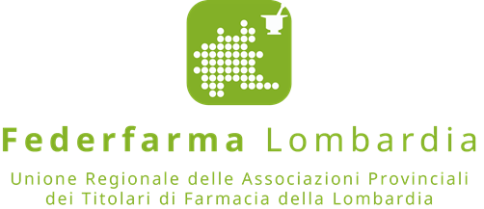

Comunicato stampa

Il candidato Governatore Gori a colloquio con i delegati delle farmacie lombarde: riconoscimento delle farmacie come presidio indispensabile del territorio

Milano, 22 gennaio 2018 - “Un incontro molto utile, che ha rappresentato un momento di confronto importante, per parlare di programmi specifici nel nostro settore”. Così Annarosa Racca, presidente di Federfarma Lombardia, a margine dell’incontro di questa mattina fra i delegati delle farmacie lombarde e il candidato Governatore, Giorgio Gori. “Le farmacie - ha proseguito la dottoressa Racca – si aspettano che sempre più in futuro si tenga conto del nostro ruolo di primo presidio sul territorio del servizio sanitario regionale. Abbiamo palesato al candidato Governatore il nostro auspicio prioritario: che si potenzi il ruolo sanitario e sociale della farmacia del territorio, sia nelle zone urbane che nelle zone rurali della Lombardia e che vi siano maggiori investimenti per incrementare una ‘farmacia dei servizi’ più vicina ai bisogni dei cittadini”.
“Ritengo che le farmacie siano il punto di accesso più facilmente raggiungibile ed accessibile tra il cittadino e il Sistema Sociosanitario Regionale e che rappresentino il luogo di risposta più immediata alla domanda di salute dei cittadini – ha detto Giorgio Gori - La valorizzazione del loro ruolo è una mia priorità, perchè ritengo che la naturale capacità professionale di essere vicino ai bisogni della popolazione, soprattutto la più fragile, rendano le farmacie un soggetto idoneo ad erogare anche nuovi servizi di valenza sociale che deve rientrare a pieno titolo nella rete del sistema sanitario.”

PER INFORMAZIONI ALLA STAMPA:

Ufficio Stampa Federfarma Milano
Marco Giorgetti, Value Relations
Tel 335.277.223
e-mail: m.giorgetti@vrelations.it

Ufficio Comunicazione Federfarma Milano
Cristina Sandron
Tel 02 74811 207
e-mail: c.sandron@lombardanet.it
www.federfarmamilano.it

